Resumo

O presente trabalho destinou-se em projetar códigos matemáticos nas linguagens de programação C e C#, adequando-se o último aos padrões SOLID e API RESTful, capazes de calcular os movimentos oscilatórios em vigas sujeitas a ação de uma força perpendicular a essas, considerando a influência de absorvedores dinâmicos de vibração e chapas piezoelétricas, para os casos de um e dois graus de liberdade e, posteriormente, configurações mais complexas, como vigas analisadas por elementos finitos.

**Palavras chave**: Vibrações. Absorvedor dinâmico de vibração. Piezoelétrico. Programação Orientada a Objetos.

Introdução

Busca-se com este projeto desenvolver um código matemático em linguagem C# capaz de analisar os movimentos oscilatórios em vigas sobre ação de uma força perpendicular a estas, utilizando cálculos numéricos e levando em consideração a ação de absorvedores dinâmicos de vibração ou chapas piezoelétricas nestas barras. Além disso, pretende-se comparar os resultados obtidos a vigas sem os componentes supracitados. Por fim, serão feitos programas adicionais em linguagem de programação C com rotinas específicas para dar continuidade à pesquisa desenvolvida pelo professor orientador deste trabalho.

Por se tratar de uma pesquisa que será continuada pelo professor orientador junto a outros alunos, o programa, que realizará os cálculos supracitados, seguirá o padrão API RESTful, que é uma interface que fornece dados em um formato padronizado baseado em requisições HTTP, e o padrão SOLID, relacionada a programação orientada a objetos, que estabelece alguns princípios para tornar o código mais limpo, simples e ter manutenibilidade.

Desenvolvimento

A fim de iniciar os estudos sobre vibrações, buscou-se, analisar modelos simples envolvendo um conjunto massa-mola/amortecedor com um grau de liberdade e outro com dois graus de liberdade excitados harmonicamente, variando o coeficiente de amortecimento, para se obter vibrações livres harmônicas, subamortecidas, criticamente amortecidas e superamortecidas. Para as soluções numéricas foram escolhidos o método Runge Kutta de Quarta Ordem, que consiste em um método iterativo para resolver equações diferenciais com problemas de valor inicial, pois os exemplos atuais se enquadram neste caso, em que foi considerado o deslocamento e a velocidade iniciais iguais a zero. O algoritmo base utilizado para este método está descrito no Apêndice 1.

A SE PENSAR: e Newmark-β e seus resultados foram comparados.

Para esta tarefa, primeiramente, será analisado o diagrama de corpo livre para cada caso, seguindo as diretrizes da segunda lei de Newton, para obter a equação diferencial de movimento que servirá de input para o modelo matemático.

MODELO COM UM GRAU DE LIBERDADE

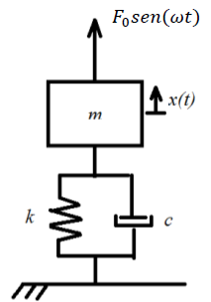

Imagem XX – Modelo massa-mola/amortecedor com um grau de liberdade

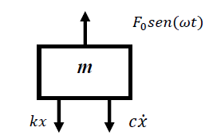

Imagem XX – Diagrama de corpo livre para modelo massa-mola/amortecedor com um grau de liberdade

De acordo com a segunda lei de Newton e assumindo o sentido positivo para cima, temos que:

Vale salientar que a aceleração, representada por a, pode ser reescrita como a segunda derivada do deslocamento, que neste caso é expressado por x.

Portanto, a equação YY pode ser reescrita conforme abaixo e será possível obter a equação diferencial de movimento para um conjunto massa-mola/amortecedor com um grau de liberdade.

Já que esta é uma equação diferencial de segunda ordem, pretende-se converter essa equação em um sistema para facilitar a utilização do método numérico supracitado. Vale ressaltar que as mudanças a serem feitas serão baseadas nas relações bases entre deslocamento, velocidade e aceleração.

Isolando a derivada da velocidade para adequar-se ao padrão:

RESULTADOS

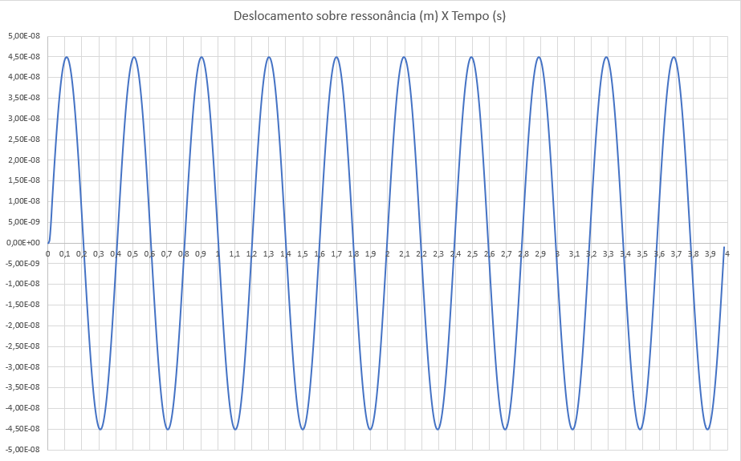

MODELO COM DOIS GRAUS DE LIBERDADE

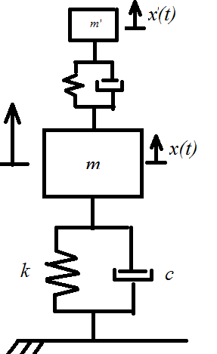

Imagem XX – Modelo massa-mola/amortecedor com dois graus de liberdade

EXPLICAÇÃO DOS CONCEITOS:

1. API RESTful
2. Padrão SOLID

Apêndice 1 – Algoritmo base para o método numérico Runge Kutta de Quarta Ordem

using IcVibracoes.Core.DTO.NumericalMethodInput.RigidBody;

using System.Threading.Tasks;

namespace IcVibracoes.Core.NumericalIntegrationMethods.RungeKuttaForthOrder

{

/// <summary>

/// It is responsible to execute the Runge Kutta Forth Order numerical integration

/// method to calculate vibration.

/// </summary>

public abstract class RungeKuttaForthOrderMethod<TInput>

: IRungeKuttaForthOrderMethod<TInput>

where TInput : RigidBodyInput

{

/// <summary>

/// Calculates the value of the differential equation of motion for a specific time,

/// based on the force and angular frequency that are passed.

/// For each case, with one or two degrees of freedom, there is a different

/// differential equation of motion.

/// </summary>

/// <param name="input"></param>

/// <param name="time"></param>

/// <param name="y"></param>

/// <returns></returns>

public abstract Task<double[]> CalculateDifferencialEquationOfMotion(

TInput input,

double time,

double[] y);

/// <summary>

/// Calculates the response of the Runge Kutta Forth Order numerical integration.

/// </summary>

/// <param name="input"></param>

/// <param name="timeStep"></param>

/// <param name="time"></param>

/// <param name="y"></param>

/// <returns></returns>

public async Task<double[]> CalculateResult(

TInput input,

double timeStep,

double time,

double[] y)

{

int arrayLength = y.Length;

double[] result = new double[arrayLength];

double[] t1 = new double[arrayLength];

double[] t2 = new double[arrayLength];

double[] t3 = new double[arrayLength];

double[] y1 = await this.CalculateDifferencialEquationOfMotion(

input,

time,

y)

.ConfigureAwait(false);

for (int i = 0; i < arrayLength; i++)

{

t1[i] = y[i] + 0.5 * timeStep * y1[i];

}

double[] y2 = await this.CalculateDifferencialEquationOfMotion(

input,

time + timeStep / 2,

t1)

.ConfigureAwait(false);

for (int i = 0; i < arrayLength; i++)

{

t2[i] = y[i] + 0.5 * timeStep * y2[i];

}

double[] y3 = await this.CalculateDifferencialEquationOfMotion(

input,

time + timeStep / 2,

t2)

.ConfigureAwait(false);

for (int i = 0; i < arrayLength; i++)

{

t3[i] = y[i] + timeStep * y3[i];

}

double[] y4 = await this.CalculateDifferencialEquationOfMotion(

input,

time + timeStep,

t3)

.ConfigureAwait(false);

for (int i = 0; i < arrayLength; i++)

{

result[i] = (y1[i] + 2 * y2[i] + 2 * y3[i] + y4[i]) * (timeStep / 6);

}

return result;

}

}

}